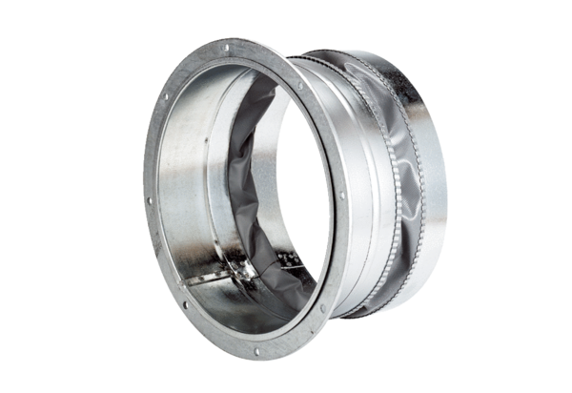Rugalmas összekötő ELA 45Csomagolási egység: 1 darabVálaszték: C
Termékszám: 0092.0270Gyártó: MAICO

